|  |
| --- |
| **BỘ GIÁO DỤC VÀ ĐÀO TẠO**  **TRƯỜNG ĐẠI HỌC SƯ PHẠM KỸ THUẬT HƯNG YÊN**  **NGUYỄN VĂN THÁI**  **HỆ THỐNG THÔNG GIÓ CHO GARAGES**  **ĐỒ ÁN 3**  **HƯNG YÊN - 2022** |

|  |
| --- |
| **BỘ GIÁO DỤC VÀ ĐÀO TẠO**  **TRƯỜNG ĐẠI HỌC SƯ PHẠM KỸ THUẬT HƯNG YÊN**  **NGUYỄN VĂN THÁI**  **HỆ THỐNG THÔNG GIÓ CHO GARAGES**  KHOA: CÔNG NGHỆ THÔNG TIN  CHUYÊN NGÀNH: PHÁT TRIỂN ỨNG DỤNG IOT  **ĐỒ ÁN 3**  **NGƯỜI HƯỚNG DẪN**  **TRỊNH VĂN LOAN**  **HƯNG YÊN - 2022** |

Nhận xét của giảng viên 1 đánh giá quá trình:

.............................................................................................................................

.............................................................................................................................

.............................................................................................................................

.............................................................................................................................

.............................................................................................................................

Ký và ghi họ tên

Nhận xét của giảng viên 2 đánh giá quá trình:

.............................................................................................................................

.............................................................................................................................

.............................................................................................................................

.............................................................................................................................

.............................................................................................................................

Ký và ghi họ tên

Nhận xét của giảng viên hướng dẫn:

.............................................................................................................................

.............................................................................................................................

.............................................................................................................................

.............................................................................................................................

.............................................................................................................................

Ký và ghi họ tên

**LỜI CAM ĐOAN**

Tôi xin cam đoan Đồ án môn học 3 đề tài: “*Hệ thống thông gió cho garages*” này là công trình nghiên cứu của bản thân. Những nội dung sử dụng trong đồ án không sao chép của bất cứ tài liệu nào. Những nội dung trích dẫn được thực hiện đúng theo quy định về vi phạm bản quyền. Các kết quả trình bày trong đồ án hoàn toàn là kết quả do bản thân tôi và các thành viên trong nhóm thực hiện, nếu sai tôi xin chịu hoàn toàn trách nhiệm trước khoa và nhà trường.

*Hưng yên, ngày… tháng… năm 2022*

Sinh viên

*Thái*

NGUYỄN VĂN THÁI

**LỜI CẢM ƠN**

Trong suốt quá trình thực hiện đồ án, em luôn nhận được sự quan tâm, hướng dẫn và giúp đỡ tận tình của các thầy, cô giáo, lời đầu tiên em xin phép gửi lời cảm ơn tới bộ môn Hệ thống thông tin, Khoa Công nghệ thông tin – Trường Đại học Sư phạm Kỹ thuật Hưng Yên đã tạo điều kiện thuận lợi cho em thực hiện đồ án môn học này.

Đặc biệt em xin chân thành cảm ơn Thầy Trịnh Văn Loan đã rất tận tình hướng dẫn, chỉ bảo em trong suốt thời gian thực hiện đồ án vừa qua. Em cũng xin chân thành cảm ơn tất cả các Thầy, Cô trong Trường đã tận tình giảng dạy, trang bị cho em những kiến thức cần thiết, quý báu để giúp em thực hiện được đồ án này.

Mặc dù em đã có cố gắng, nhưng với trình độ còn hạn chế, trong quá trình thực hiện đề tài không tránh khỏi những thiếu sót. Em hi vọng sẽ nhận được những ý kiến nhận xét, góp ý của các Thầy, Cô giáo về những vấn đề triển khai trong đồ án sắp tới.

Em xin trân trọng cảm ơn!

**MỤC LỤC**

DANH SÁCH HÌNH ẢNH 3

DANH SÁCH TỪ VIẾT TẮT 3

CHƯƠNG 1: MỞĐẦU 7

1.1 Lý do chọn đề tài 7

1.2 Mục tiêu của đề tài 7

1.2.1Mục tiêu tổng quát7

1.2.2 Mục tiêu cụ thể7

1.3 Giới hạn và phạm vi của đề tài 8

1.3.1 Đối tượng nghiên cứu 8

1.3.2 Phạm vi nghiên cứu 8

1.4 Nội dung thực hiện 8

1.5 Phương pháp tiếp cận 9

CHƯƠNG 2: CƠ SỞ LÝ THUYẾT 10

2.1 Ngoại vi và giao diện 10

2.1.1 Vi điều khiển PIC16F877A 10

2.1.2 Linh kiện điện tử 13

2.2 Phần mềm cho hệ thống nhúng 19

2.2.1 Phần mềm mô phỏng Proteus 19

2.2.2 Phần mềm CCS Complier 20

CHƯƠNG 3: PHÂN TÍCH VÀ THIẾT KẾ HỆ THỐNG 21

3.1 Đặc tả yêu cầu hệ thống 21

3.1.1 Các yêu cầu chức năng 21

3.1.2 Các yêu phi cầu chức năng 21

3.2 Thiết kế hệ thống 22

3.2.1 Thiết kế phần cứng cho hệ thống 24

3.2.2 Thiết kế phần mềm cho hệ thống 26

CHƯƠNG 4: TÍCH HỢP VÀ ĐÁNH GIÁ HỆ THỐNG 28

4.1 Xây dựng và tích hợp hệ thống 28

4.1.1 Xây dựng phần cứng hệ thống 28

4.1.2 Lập trình phần mềm cho hệ thống 30

4.1.3 Tích hợp hệ thống 40

4.2 Kiểm thử và đánh giá hệ thống 42

4.3 Hướng dẫn vận hành hệ thống 42

KẾT LUẬN 44

TÀI LIỆU THAM KHẢO 45

**DANH SÁCH TỪ VIẾT TẮT**

|  |  |  |
| --- | --- | --- |
| **Từ viết tắt** | **Nghĩa tiếng Anh** | **Nghĩa tiếng Việt** |
| IoT | Internet of Things | Internet kết nối rất nhiều vật |
| LED | Light-Emmiting Diode | đi-ốt phát sáng |
| PIC | Programmable Intelligent Computer | Máy tính khả trình thông minh |
|  | Garages | Nhà để xe |

**DANH SÁCH HÌNH VẼ**

**Hình 2.1.** PIC16F877A 8

**Hình 2.2.** Khối cấu trúc của vi điều khiển PIC16F877A 8

**Hình 2.3:** Sơ đồ chân PIC16F877A11

**Hình 2. 4:** Màn hình LCD 16C212

**Hình 2. 5:** Động cơ quạt gió 5V 13

**Hình 2. 6:** Relay 13

**Hình 2. 7:** LM35 14

**Hình 2. 8:** Điện trở 14

**Hình 2.9.** Biến trở 14

**Hình 2.10.** tụ gốm 22p 15

**Hình 2.11.** Thạch anh 20M 15

**Hình 2.12.** Jack nguồn 15 **Hình 2.13.** Diode 1N4007 16

**Hình 2.14.** Transistor C1815 16

**Hình 2.15.** Tụ hóa 0.1uF 17

**Hình 2.16.** Đèn led 17

**Hình 2.17.** Nút nhấn 2 chân 17

**Hình 2.18.** Jump và dây tệp 40p 18

**Hình 2.19.** Nguồn Adapter 5V 18

**Hình 2.20:** Hình ảnh phần mềm CCS C COMPILER 19

**Hình 2.21:** Hình ảnh phần mềm Proteus 20

**Hình 2.22:** Giao diện ban đầu của phần mềm Pickit2 21

**Hình 3.1.** Sơ đồ khối 23

**Hình 3.2.** Sơ đồ nguyên lý 24

**Hình 3.3.** Khối xử lý trung tâm 24

**Hình 3.4.** Khối điều khiển quạt 25

**Hình 3.5.** Khối nút nhấn 25

**Hình 3.6.** Khối hiển thị 25

**Hình 3.7.** Khối cảm biến nhiệt độ 26

**Hình 3.8.** Khối nguồn 26

**Hình 4.2.** Mạch đã được hoàn thiện và gán các linh kiện lên 28

**Hình 4.3.** Mô hình cho khi gán hệ thống thông gió cho garages 28

**Hình 4.4.** Biên dịch file code sang file “.hex” 39

**Hình 4.5.** Mạch nạp code Pickit2 40

**Hình 4.6.** Phần mềm Pickit2 chuyên dùng để nạp code 40

**CHƯƠNG 1: MỞ ĐẦU**

**1.1 Lý do chọn đề tài**

Xã hội thay đổi và không ngừng phát triển dẫn đến nền công nghệ được ứng dụng vào cuộc sống và đời sống của con người. Trong thời đại kinh tế phát triển ngày nay. Trong gia đình đã có đầy đủ tiện nghi, chúng ta đang dần quan tâm đến chất lượng các sản phẩm và ứng dụng rất nhiều công nghệ vào trong gia đình và ngoài cộng đồng. Điều này giúp con người có được sự thoải mái, tiện lợi, và thuận tiện trong đời sống.

Quạt là một đồ dùng không thể thiếu trong mỗi gia đình. Hiện nay trên thị trường có rất nhiều loại hệ thống thông gió: hệ thống điều hòa cho xưởng may mặc, hệ thống thoáng khí cho nhà kho, hệ thống làm mát và thông gió cho các xưởng làm gỗ, hoặc có thể làm những công việc bụi bặm thì đều cần hệ thống làm thông thoáng không, v.v.…Chính sự đa dạng về quạt như vậy nên người dùng phân vân về việc nên chọn loại quạt nào để phù hợp với nhu cầu của khách hàng và phải an toàn.

Chính vì vậy, mà em đã lựa chọn đề tài “hệ thống thông gió cho garages” đem lại sự tiện ích, cũng như tạo lên một hệ thống thông gió mới mẻ và đầy thú vị. Sản phẩm được sử dụng vi điều khiển PIC16f877A là chính và một số linh kiện điện tử khác giúp sản phẩm tiện lợi và đảm bảo hơn.

**1.2 Mục tiêu của đồ án**

### 1.2.1 Mục tiêu tổng quát

Hệ thống quạt với các tiện ích vượt trội về các mặt xem được nhiệt độ, điều chỉnh, dự theo nhiệt độ môi trường. Giúp thực hiện các tiện ích cho người sử dụng.

### 1.2.2 Mục tiêu cụ thể

Tìm hiều và tham khảo nhu cầu về thông gió, tản nhiệt và các sản phẩm thông gió lắp đặt hiện có trên thị trường ở các thành phố và cả vùng nông thôn đang sử dụng.

- Thiết kế tổng quát sản phầm làm sao để tiện lợi cho khách hàng mọi lứa tuổi.

- Mô phỏng chương trình bằng phần mềm mô phỏng.

- Từ phần mềm mô phỏng áp dụng dụng vào thực tế để lắp ráp mạch thử nhiệm rùi từ đó chế tạo mạch thật.

- Mạch thật gồm có các chức năng:

+ Có quạt và điều khiển được bằng nút.

+ Hiển thị tín hiệu khi ấn nút điều khiển.

+Cảm biến nhiệt độ bật tự động khi bặt chế độ tự động.

**1.3 Giới hạn và phạm vi của đồ án**

### 1.3.1 Đối tượng nghiên cứu

* PIC16F877A
* Relay 5 V
* Quạt điện 5V
* Lm35

### 1.3.2 Phạm vi nghiên cứu

* Về không gian: Các nơi có sử dụng hệ thống thông gió và làm mát.
* Phạm vi không gian: Các garages, nhà để xe của các cửa hàng sửa xe hoặc nhà để xe của hộ gia đình…. Có sử dụng và tích hợp hệ thống điều khiển quạt cho việc thông gió.
* Về thời gian: đề tài được thực hiện từ tháng 8 năm 2022.
* Ý nghĩa khoa học và thực tiễn của đề tài: Giúp người sử dụng có thể điều khiển một chiếc quạt một cách tiện lợi.

**1.4 Nội dung thực hiện**

Để có thể hoàn thành được đề tài thì cần phải nghiên cứu những nội dung như sau:

* Tìm hiểu cách thức hoạt động của hệ thống quạt tích hợp vào làm thành hệ thống thông gió cho garages.
* Tìm hiểu về PIC16f877A.
* Lập trình và thiết kế.
* Kiểm thử và triển khai hệ thống.

**1.5 Phương pháp tiếp cận**

 - Phương pháp nghiên cứu tự luận: Nghiên cứu thực trạng, đọc các tài liệu, giáo trình có liên quan vi điều khiển PIC16F877A, hệ thống thông gió cho garages.

- Phương pháp tổng kết kinh nghiệm: Qua việc nghiên cứu tài liệu, giáo trình, rút ra kinh nghiệm thiết kế hệ thống

- Phương pháp lấy ý kiến chuyên gia: Lấy ý kiến giảng viên trực tiếp hướng dẫn để hoàn thiện về mặt nội dung và hình thức của đồ án.

**CHƯƠNG 2: CƠ SỞ LÝ THUYẾT VỀ VI ĐIỀU KHIỂN**

**2.1 Linh kiện và phần mềm**

**2.1.1. PIC16f877A**

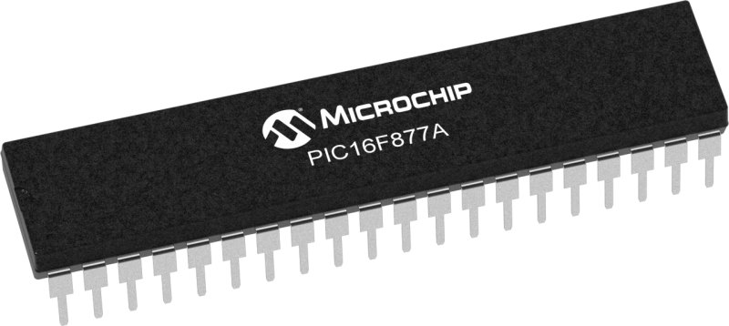

**Hình 2.1.** PIC16F877A

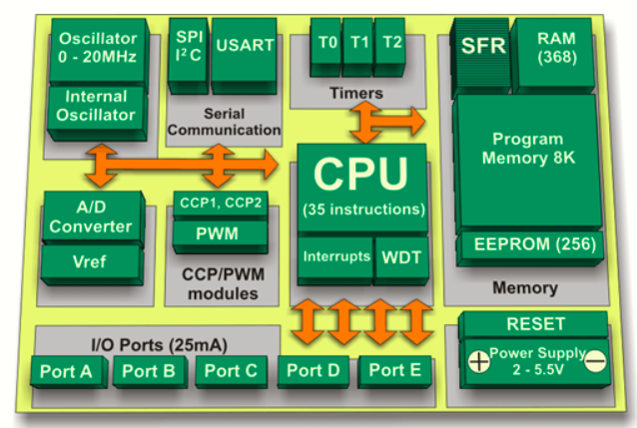

**Hình 2.2.** Khối cấu trúc của vi điều khiển PIC16F877A

a) Tổng quan về PIC16f877A

PIC16F877A là một Vi điều khiển PIC 40 chân và được sử dụng hầu hết trong các dự án và ứng dụng nhúng. Nó có năm cổng bắt đầu từ cổng A đến cổng E. Nó có ba bộ định thời trong đó có 2 bộ định thời 8 Bit và 1 bộ định thời là 16 Bit. Nó hỗ trợ nhiều giao thức giao tiếp như giao thức nối tiếp, giao thức song song, giao thức I2C. PIC16F877A hỗ trợ cả ngắt chân phần cứng và ngắt bộ định thời.

b) Thông số kĩ thuật và tính năng của PIC16F877A

|  |  |
| --- | --- |
| CPU | PIC 8 bit |
| Cấu trúc | 8 |
| Kích thước bộ nhớ chương trình (Kbyte) | 14 |
| RAM (bytes) | 368 |
| EEPROM/HEF | 256/HEF |
| Số chân | 40 |
| Tốc độ CPU tối đa (MHz) | 20 |
| Chọn chân ngoại vi (PPS) | Không |
| Bộ tạo dao động bên trong | Không |
| Số bộ so sánh | 2 |
| Số opamp | Không |
| Số kênh ADC | 14 |
| Độ phân giải ADC tối đa (bit) | 10 |
| ADC với tính toán | Không |
| Số bộ chuyển đổi DAC | 0 |
| Độ phân giải DAC tối đa | 0 |
| Tham chiếu điện áp nội bộ | Có |
| Zero Cross Detect | Không |
| Số bộ định thời 8 bit | 2 |
| Số bộ định thời 16 bit | 1 |
| Bộ định thời đo tín hiệu | 0 |
| Bộ định thời giới hạn phần cứng | 0 |
| Số đầu ra PWM | 0 |
| Độ phân giải PWM tối đa | 10 |
| Bộ định thời góc | Không |
| Bộ tăng tốc toán học | Không |
| Số module UART | 1 |
| Số module SPI | 1 |
| Số module I2C | 1 |
| Số module USB | 0 |
| Bộ định thời giám sát có cửa sổ (WWDT) | Không |
| CRC/Scan | Không |
| Bộ tạo dao động được điều khiển bằng số | 0 |
| Cap. Touch Channels | 11 |
| LCD phân đoạn | 0 |
| Nhiệt độ hoạt động tối thiểu (* C) | -40 |
| Nhiệt độ hoạt động tối đa (* C) | 125 |
| Điện áp hoạt động tối thiểu (V) | 2 |
| Điện áp hoạt động tối đa (V) | 5.5 |
| Điện áp cao có thể | Không |

c) Sơ đồ chân

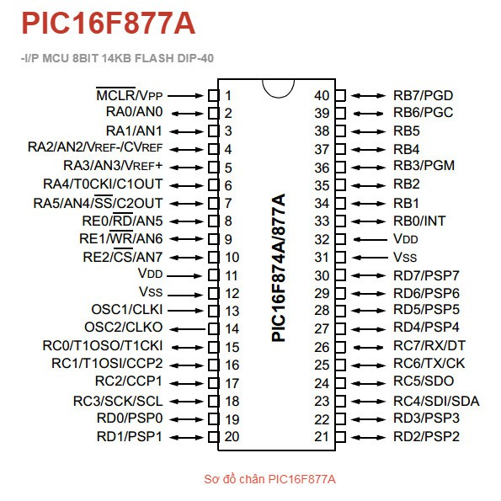

**Hình 2.3:** Sơ đồ chân PIC16F877A

|  |  |  |
| --- | --- | --- |
| STT chân | Tên chân | Mô tả |
| 1 | MCLR / Vpp | MCLR được sử dụng trong quá trình lập trình, chủ yếu được kết nối với programer như PicKit |
| 2 | RA0 / AN0 | Chân analog 0 hoặc chân 0 của PORTA |
| 3 | RA1 / AN1 | Chân analog 1 hoặc chân 1 của PORTA |
| 4 | RA2 / AN2 / Vref- | Chân analog 2 hoặc chân 2 của PORTA |
| 5 | RA3 / AN3 / Vref + | Chân analog 3 hoặc chân 3 của PORTA |
| 6 | RA4 / T0CKI / C1out | Chân 4 của PORTA |
| 7 | RA5/AN4/SS/C2out | Chân analog 4 hoặc chân 5 của PORTA |
| 8 | RE0 / RD / AN5 | Chân analog 5 hoặc chân 0 của PORTE |
| 9 | RE1 / WR / AN6 | Chân analog 6 hoặc chân 1 của PORTE |
| 10 | RE2/CS/AN7 | Chân 7 của PORTE |
| 11 | Vdd | Chân nối đất của MCU |
| 12 | Vss | Chân dương của MCU (+5V) |
| 13 | OSC1 / CLKI | Bộ dao động bên ngoài / chân đầu vào clock |
| 14 | OSC2 / CLKO | Bộ dao động bên ngoài / chân đầu vào clock |
| 15 | RC0 / T1OSO / T1CKI | Chân 0 của PORT C |
| 16 | RC1 / T1OSI / CCP2 | Chân 1 của POCTC hoặc chân Timer / PWM |
| 17 | RC2 / CCP1 | Chân 2 của POCTC hoặc chân Timer / PWM |
| 18 | RC3 / SCK / SCL | Chân 3 của POCTC |
| 19 | RD0 / PSP0 | Chân 0 của POCTD |
| 20 | RD1 / PSPI | Chân 1 của POCTD |
| 21 | RD2 / PSP2 | Chân 2 của POCTD |
| 22 | RD3 / PSP3 | Chân 3 của POCTD |
| 23 | RC4 / SDI / SDA | Chân 4 của POCTC hoặc chân Serial Data vào |
| 24 | RC5 / SDO | Chân 5 của POCTC hoặc chân Serial Data ra |
| 25 | RC6 / Tx / CK | Chân thứ 6 của POCTC hoặc chân phát của Vi điều khiển |
| 26 | RC7 / Rx / DT | Chân thứ 7 của POCTC hoặc chân thu của Vi điều khiển |
| 27 | RD4 / PSP4 | Chân 4 của POCTD |
| 28 | RD5/PSP5 | Chân 5 của POCTD |
| 29 | RD6/PSP6 | Chân 6 của POCTD |
| 30 | RD7/PSP7 | Chân 7 của POCTD |
| 31 | Vss | Chân dương của MCU (+5V) |
| 32 | Vdd | Chân nối đất của MCU |
| 33 | RB0/INT | Chân thứ 0 của POCTB hoặc chân ngắt ngoài |
| 34 | RB1 | Chân thứ 1 của POCTB |
| 35 | RB2 | Chân thứ 2 của POCTB |
| 36 | RB3/PGM | Chân thứ 3 của POCTB hoặc kết nối với programmer |
| 37 | RB4 | Chân thứ 4 của POCTB |
| 38 | RB5 | Chân thứ 5 của POCTB |
| 39 | RB6/PGC | Chân thứ 6 của POCTB hoặc kết nối với programmer |
| 40 | RB7/PGD | Chân thứ 7 của POCTB hoặc kết nối với programmer |

**Bảng 2.1**: Mô tả các chân

* + 1. **Màn Hình LCD 16C2**

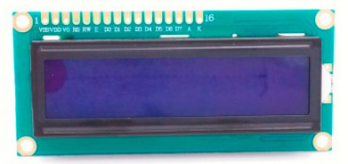

**Hình 2. 4:** Màn hình LCD 16C2

Thông Số kỹ thuật:

|  |  |  |  |
| --- | --- | --- | --- |
| Chân số | Ký hiệu | Mô tả | Giá trị |
| 1 | VSS | GND | 0V |
| 2 | VCC |  | 5V |
| 3 | V0 | Độ tương phản |  |
| 4 | RS | Lựa chọn thanh ghi | RS=0 (mức thấp) chọn thanh ghi lệnh  RS=1 (mức cao) chọn thanh ghi dữ liệu |
| 5 | R/W | Chọn thanh ghi/  viết dữ liệu | R/W=0 thanh ghi viết  R/W=1 thanh ghi đọc |
| 6 | E | Enable |  |
| 7 | DB0 | Chân truyền dữ liệu | 8 bit: DB0-DB7 |
| 8 | DB1 |
| 9 | DB2 |
| 10 | DB3 |
| 11 | DB4 |
| 12 | DB5 |
| 13 | DB6 |
| 14 | DB7 |
| 15 | A | Cực dương led nền | 0V đến 5V |
| 16 | K | Cực âm led nền | 0V |

* + 1. **Động cơ quạt gió 5V**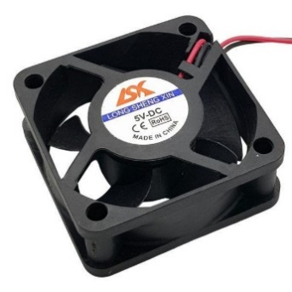

Thông số kỹ thuật:

* Điện áp: 5VDC
* Đòng điện: 0.27A
* Tốc độ: 5000RPM

**Hình 2. 5:** Động cơ quạt gió 5V

* + 1. 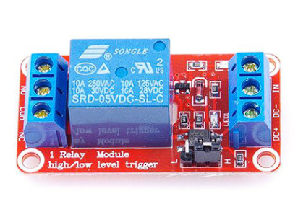**Relay**
* Thông Số Module Relay 1 kênh 5V:
* Sử dụng điện áp nuôi DC 5V.
* Đầu ra điện thê đóng ngắt tối đa: DC 30V / 10A, AC 250V / 10A. **Hình 2. 6:** Relay 
  + 1. **LM35**

Thông Số kỹ thuật:

* 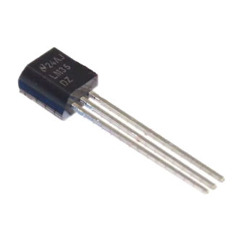Điện áp đầu vào từ 4VDC đến 20VDC.
* Điện áp ra: -1V đến 6VDC.
* Công suất tiêu thụ là 60uA.
* Độ phân giải điện áp đầu ra là 10mV/℃.
* Độ chính xác cao ở 25 C là 0.5 C.
* Trở kháng đầu ra thấp 0.1 cho 1mA tải.
* Độ chính xác thực tế: 1/4°C ở nhiệt độ phòng và 3/4°C ngoài khoảng -55°C tới 150°C.

**Hình 2. 7:** LM35

**2.1.6. Điện trở**

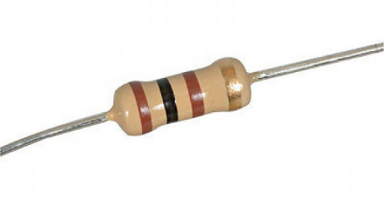Điện trở là một linh kiện điện tử thụ động trong mạch điện có biểu tượng R. Nó là đại lượng vật lý đặc trưng cho tính chất cản trở dòng điện của vật liệu.

**Hình 2. 8:** Điện trở

* + 1. **Biến trở**

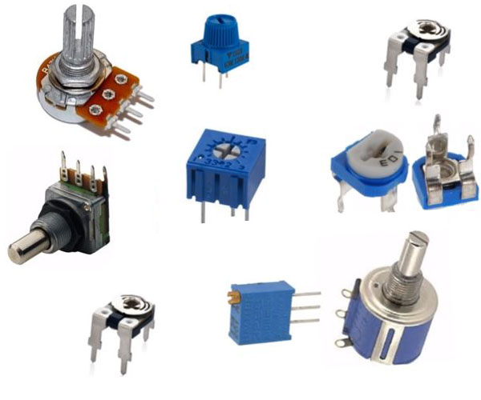Biến trở (có tên tiếng anh Variable Resistor) là một linh kiện thiết bị điện tử có mức điện trở thuần với khả năng chuyển đổi mức điện áp theo từng ý muốn. Bên cạnh đó, biến trở là một thiết bị có thể điều chỉnh cường độ dòng điện trong mạch được lắp đặt trong các mạch điện.

**Hình 2.9.** Biến trở

* + 1. **Tụ gốm**

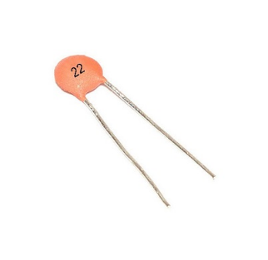

Tụ gốm 22p là tụ điện có điện môi được chế tạo theo công nghệ gốm, 2 chân cắm của linh kiện được mạ thiếc. Tụ gốm 22p là tụ không phân cực có giá trị nhỏ thường được dùng trong các mạch cao tần hoặc mạch lọc nhiễu.

**Hình 2.10.** tụ gốm 22p

* + 1. 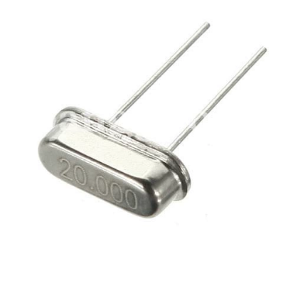**Thạch anh**

Thạch anh làm việc dựa trên hiệu ứng áp điện, hiệu ứng này có tính thuận nghịch. Khi áp một điện áp vào 2 mặt của thạch anh, nó sẽ bị biến dạng. Ngược lại, khi tạo sức ép vào 2 bề mặt đó, nó sẽ phát ra điện áp.

**Hình 2.11.** Thạch anh 20M

**2.1.10. Jack nguồn**

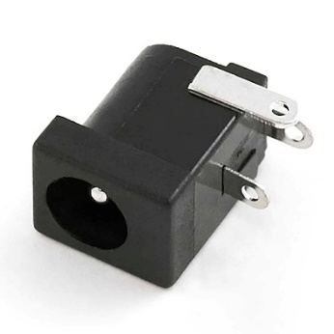 Jack DC cái là sản phẩm jack cắm nguồn 5.5mm được sử dụng phổ biến. Thường thấy trong nhiều loại mạch điện tử hiện có trên thị trường. Có 2 loại tùy theo nhu cầu sử dụng của khách hàng sử dụng chân cắm hoặc chân dán.

**Hình 2.12.** Jack nguồn

**2.1.11. Diode 1N4007**

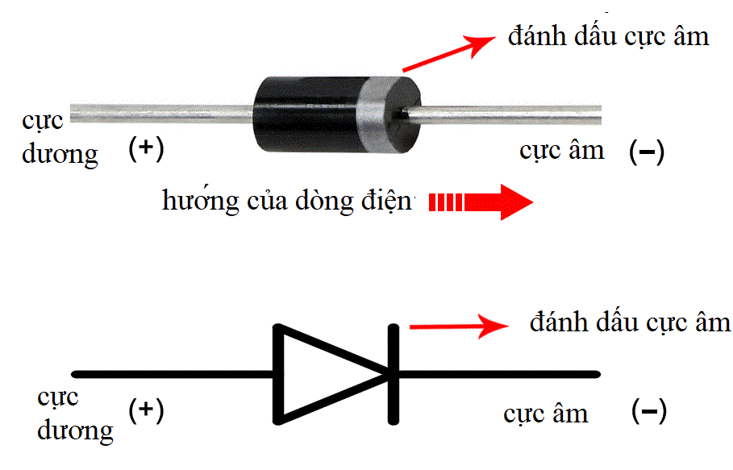Thông số kỹ thuật:

* Điện áp ngược lặp lại tối đa là: 1000V.
* Dòng Fwd trung bình: 1000mA.
* Dòng Fwd tối đa không lặp lại: 30A.
* Công suất tiêu thụ tối đa là: 3W.

Nhiệt độ lưu trữ và hoạt động phải là: -55℃ đến +175℃.

**Hình 2.13.** Diode 1N4007

**2.1.12. Transistor C1815**

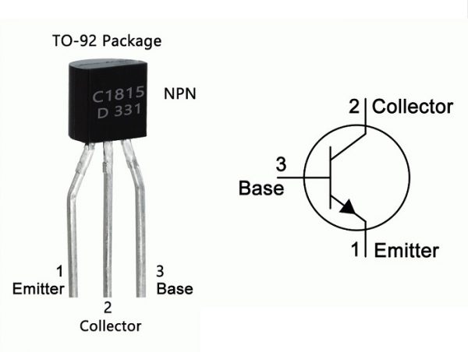

**Hình 2.14.** Transistor C1815

Thông số kỹ thuật:

* Loại Transistor: NPN.
* Dòng điện tối đa (I C): 150mA.
* Điện áp cực đại Collector-Emitter (V CE): 50V.
* Điện áp cực đại Collector-Base (V CB): 60V.
* Điện áp cực đại cực phát (VEBO): 5V.
* Max Collector Dissestion (Pc): 400 miliWatt.
* Tần số chuyển đổi tối đa (fT): 80 MHz.
* Mức tăng dòng DC tối thiểu và tối đa (h FE): 70 – 700.
* Lưu trữ tối đa và nhiệt độ hoạt động phải là: -55℃ đến +150℃.

**2.1.13. Tụ hóa**

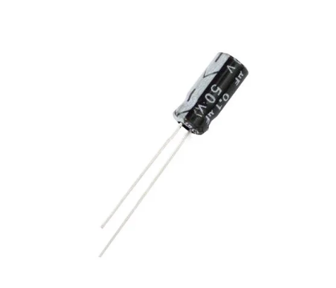Thông số kỹ thuật:

- Điện dung: 0.1 uF.

- Điện áp: 50V.

- Nhiệt độ hoạt động: - 55°C đến 125°C.

- Loại: Tụ phân cực.

**Hình 2.15.** Tụ hóa 0.1uF

**2.1.14. Led**

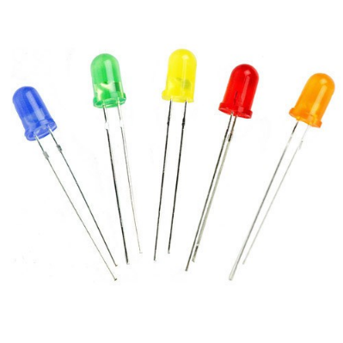Thông số kỹ thuật:

* Đèn led to: 5mm.
* Cường độ sáng: 100-200mcd.
* Chuyển tiếp điện áp: 1.8-2.2VDC.
* Màu: đỏ.

**Hình 2.16.** Đèn led

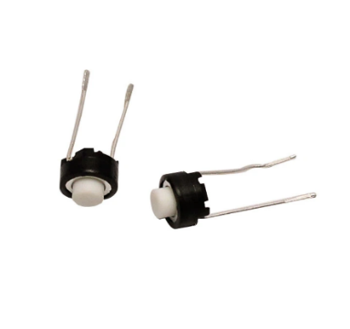**2.1.15. Nút nhấn 2 chân**

Thông Số Kĩ Thuật:

* Số Chân của nút nhấn hai chân: 2 chân.
* Màu sắc: Trắng.
* Loại: Nút nhấn.

**Hình 2.17.** Nút nhấn 2 chân

**2.1.16. Jump và dây tệp**

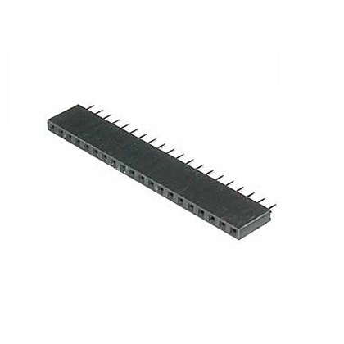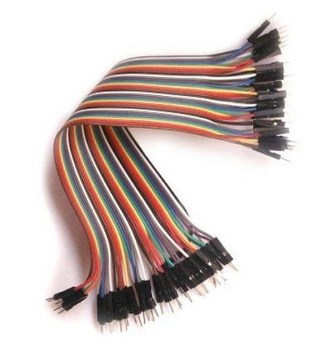

**Hình 2.18.** Jump và dây tệp 40p

**2.1.17. Nguồn Adapter 5V**

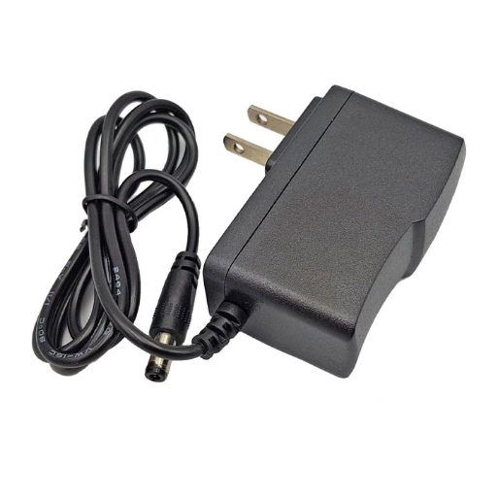Thông số kỹ thuật:

- Điện áp đầu vào: AC100 - 240V, 50/60HZ.

- Điện áp ra: 5VDC.

- Dòng điện ra: Max 1A.

- Chiều dài dây đầu ra: 1,2m.

- Kết nối: Jack cắm DC: 5.5 x 2.1mm.

**Hình 2.19.** Nguồn Adapter 5V

**2.2 Phần mềm cho PIC16F877A.**

* Môi trường phát triển CCS C COMPILER.
* Ngôn ngữ lập trình C/C++.
* Thiết kế mạch nguyên lí, mô phỏng trên proteus và tạo mạch PCB trên phần mềm mô phỏng.

**2.2.1.** CCS C COMPILER



**Hình 2.20:** Hình ảnh phần mềm CCS C COMPILER

CCS C COMPILER [1] là một phần mềm mã nguồn mở chủ yếu được sử dụng để viết và biên dịch mã vào vi điều khiển PIC.

Đây là một phần mềm CCS chính thức, giúp cho việc biên dịch mã trở nên dễ dàng mà ngay cả một người bình thường không có kiến thức kỹ thuật cũng có thể làm được.

Có rất nhiều các vi điều khiển PIC như PIC16F877, PIC16F877A, PIC18F4550 và nhiều module khác.

Mã chính, còn được gọi là sketch, được tạo trên nền tảng CCS sẽ tạo ra một file Hex, sau đó được chuyển và tải lên trong bộ điều khiển trên bo.

Môi trường CCS chủ yếu chứa hai phần cơ bản: Trình chỉnh sửa và Trình biên dịch, phần đầu sử dụng để viết mã được yêu cầu và phần sau được sử dụng để biên dịch và tải mã lên vi điều khiển PIC.

Môi trường này hỗ trợ cả ngôn ngữ C và C ++.

**2.2.2. Phần mềm Proteus.**

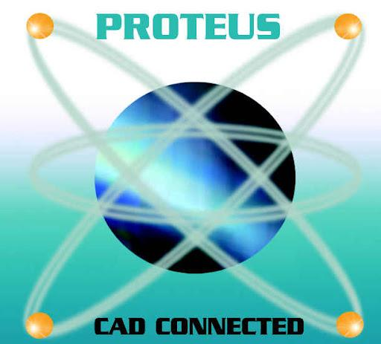

**Hình 2.21:** Hình ảnh phần mềm Proteus

Phần mềm vẽ Proteus [2] là phần mềm vẽ mạch điện tử được phát triển bởi công ty Lancenter Electronics. Phần mềm có thể mô tả hầu hết các Linh Kiện Điện Tử thông dụng hiện nay, đặc biệt hỗ trợ cho cả các phần mềm như 8051, PIC, Motorola, AVR.

Proteus có khả năng mô phỏng hoạt động của các mạch điện tử bao gồm phần thiết như kế mạch và viết trình điều khiển cho các loại vi điều khiển như MCS-51, AVR, PIC…

Có 2 chương trình trong phần mềm đó là ARES dùng trong vẽ mạch in và ISIS sử dụng cho mô phỏng mạch. Trong 2 chương trình này thì ISIS có phần nổi bật hơn so với ARES. ISIS đã được phát triển trong 12 năm và có tới hơn 12000 người dùng trên khắp thế giới (chắc chắn con số hiện tại đã tăng hơn rất nhiều. Điểm nổi bật của chúng đó là khả năng mô phỏng hoạt động của các vi điều khiển mà không cần dùng thêm bất kỳ một phần mềm phụ trợ nào khác. Từ phần mềm ISIS có thể dễ dàng chuyển sang ARES hoặc bất kỳ phần mềm vẽ mạch in khác.

Hình ảnh mạch điện được tạo bởi ISIS rất đẹp và dễ nhìn, chúng cho phép ta tùy chọn các đường nét, các màu sắc mạch điện hoặc các thiết kế theo các templates. Ngoài ra phần mềm mô phỏng mạch của Proteus có khả năng sắp xếp các đường mạch và vẽ điểm giao mạch tự động.

Những đặc điểm nổi bật của proteus:

* Có khả năng mô phỏng hầu hết trình điều khiển cho vi điều khiển
* Chọn đối tượng và thiết lập thông số cho đối tượng dễ dàng
* Xuất ra file Hex tương thích với các chương trình làm mạch in thông dụng.
* Xuất file thống kê linh kiện cho mạch.
* ISIS tích hợp nhiều công cụ giúp cho việc quản lý mạch điện lớn, mạch điện có thể lên đến hàng ngàn linh kiện phục vụ cho thiết kế mạch chuyên nghiệp.
* Thiết kế theo cấu trúc (hierarchical design).
* Khả năng tự động đánh số linh kiện.

**2.2.3. Phần mềm Pickit2**

PICKIT 2 Programmer/ Debugger là một công cụ phát triển giá rẻ nhưng tính năng và độ ổn định cao, dễ dàng để sử dụng để nạp và gỡ lỗi PIC Microcontrollers Flash. Ngoài ra còn có thể sử dụng như một thiết bị đầu cuối truyền dữ liệu với PC qua chức năng UART Tool và Logic Tool Analyzer. sử dụng software PICKit 2 hoặc MPLAB IDE.

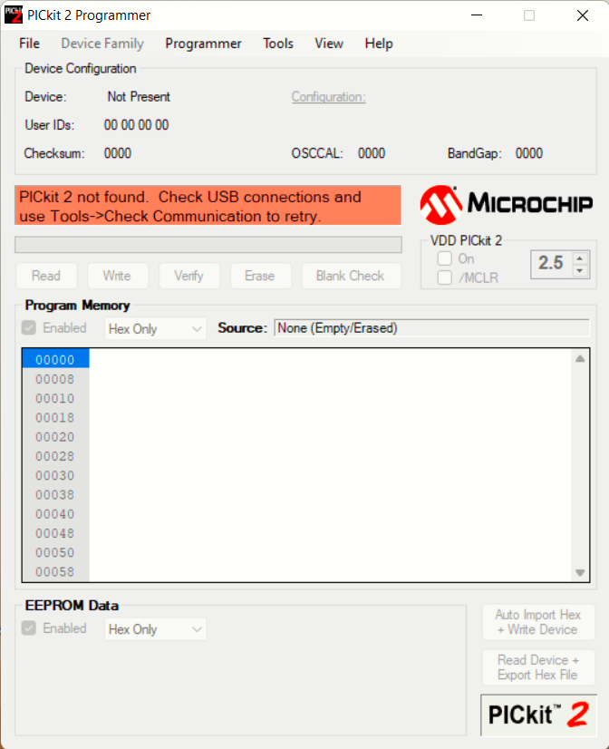

**Hình 2.22:** Giao diện ban đầu của phần mềm Pickit2

Các tính năng chính sau:

* USB Full Speed không cần driver.
* Chức năng: Programmer, Debugger, UART Tool và logic tool Analyzer.
* Tự động nhận dạng và kết nối phần cứng, có thể sử dụng nhiều PICKit 2 trên một PC.
* Tự động nhận dạng chip.
* Tự động cập nhật Firmware khi có phiên bản mới.
* Tự động nhận dạng và sử dụng nguồn ngoài.
* Nhiều cấu hình, tính năng phong phú dễ sử dụng và tiện nghi.
* Chức năng Program To Go cho phép nạp chip không cần kết nối với PC (Không có sẵn, vui lòng lựa chọn thêm có tính phí).
* Tốc độ cao, support nhiều chip, tự động điều chình VCC và VPP ứng với từng loại chip.
* Support chip 3V3-5V.

Pickit2 hỗ trợ những dòng chip: các dòng chíp cơ sở (PIC10F, PIC12F5xx, PIC16F5xx), các dòng chip tầm trung (PIC12F6xx, PIC16F), PIC18F, PIC24, dsPIC30, dsPIC33, và PIC32 của các bộ vi điều khiển 8-bit, 16 bit và 32 bit và nhiều sản phẩm EEPROM Nối tiếp của MicroChip.

**CHƯƠNG 3: PHÂN TÍCH VÀ THIẾT KẾ HỆ THỐNG**

**3.1. Đặc tả yêu cầu hệ thống**

**3.1.1. Các yêu cầu chức năng**

Chế độ thủ công (Manual):

* Người dùng có thể sử dụng bật độc lập 3 số để quạt hoạt động.

Chế độ tự động (Auto) theo nhiệt độ. Dựa vào nhiệt độ điều khiển số lượng quạt quay để giảm nhiệt độ cho garages:

* Nếu nhiệt độ nhỏ hơn 30℃ thì bật số 1.
* Nếu nhiệt độ từ 30℃ đến nhỏ hơn 35℃ thì bật số 2.
* Nếu nhiệt độ từ 35℃ trở lên thì bật số 3.

Hiển thị thông tin nhiệt độ lên LCD.

Đèn báo: chế độ auto đèn bật, chế độ thủ công đèn tắt.

**3.1.2. Các yêu cầu phi chức năng**

**3.2. Thiết kế hệ thống**

**3.2.1. Thiết kế phần cứng cho hệ thống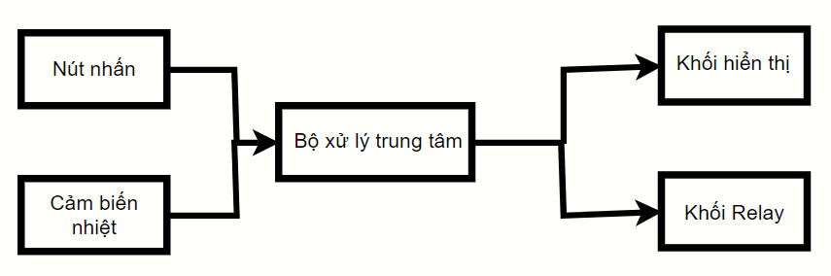Hình 3.1.** Sơ đồ khối

a) Sơ đồ mạch nguyên lý:

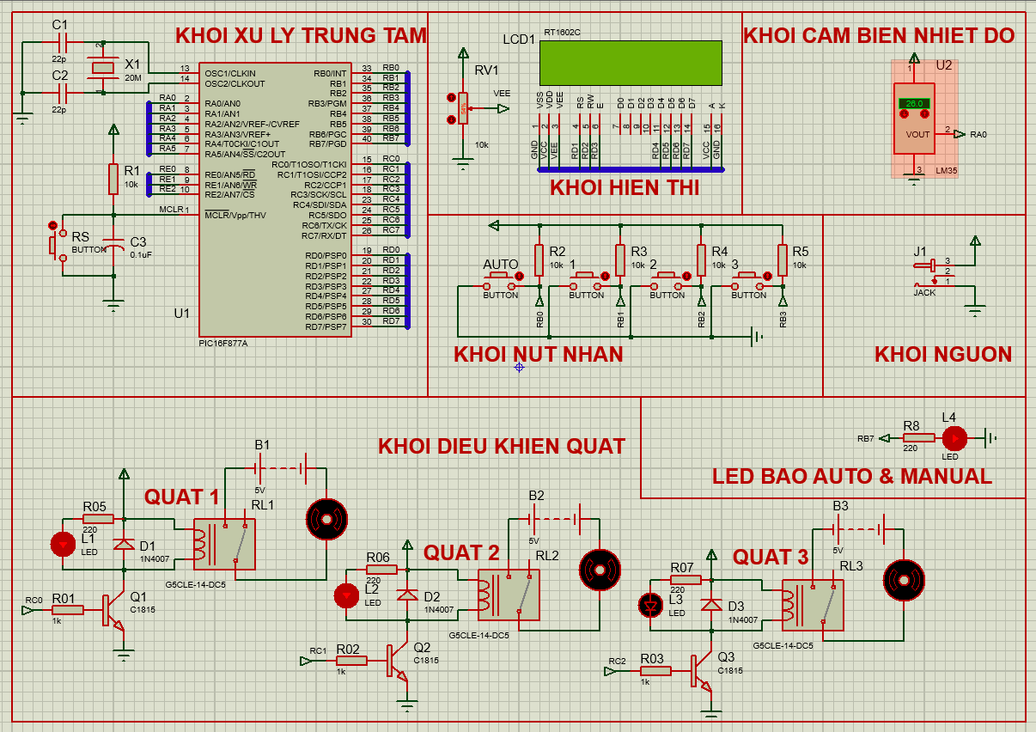

**Hình 3.2.** Sơ đồ nguyên lý

b) Phân tích sơ đồ nguyên lý:

* Khối xử lý trung tâm:

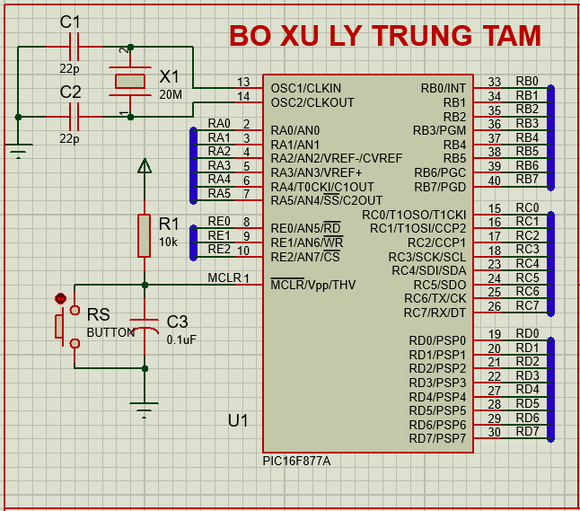

**Hình 3.3.** Khối xử lý trung tâm

Khối nguồn bao gồm: 1 jack, 1 điện trở và 1 đèn bao nguồn. Nó có tác dụng cung cấp nguồn điện cho toàn mạch.

* Khối điều khiển quạt

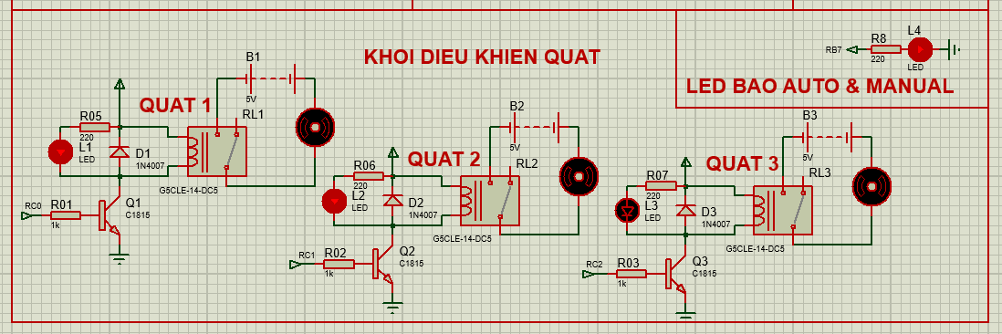

**Hình 3.4.** Khối điều khiển quạt

* Khối nút nhấn

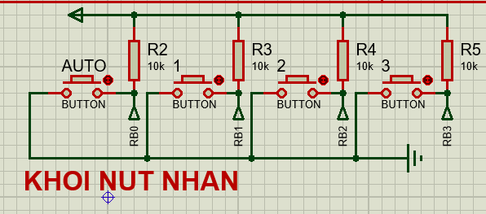

**Hình 3.5.** Khối nút nhấn

* Khối hiển thị

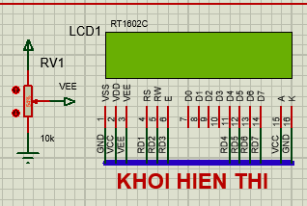

**Hình 3.6.** Khối hiển thị

* Khối cảm biến nhiệt độ

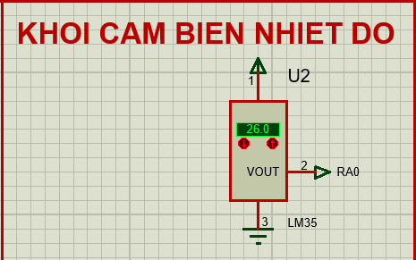

**Hình 3.7.** Khối cảm biến nhiệt độ

* Khối nguồn

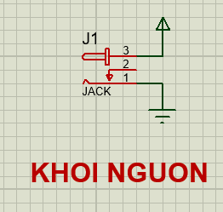

**Hình 3.8.** Khối nguồn

**CHƯƠNG 4: TÍCH HỢP VÀ ĐÁNH GIÁ HỆ THỐNG**

**4.1 Xây dựng và tích hợp hệ thống**

**4.1.1 Xây dựng phần cứng hệ thống**

Cách thực hiện:

* Sử dụng phần mềm CCS C Compiler để viết chương trình cho hệ thống
* Sử dụng phần mềm Proteus để mô phỏng, vận hành thử chương trình và vẽ mạch PCB trên mô phỏng rồi in ra giấy.
* Bắt đầu chế tạo mạch, đánh dấu lỗ cần khoan, khoan lỗ, hàn linh kiện và làm một số bước thủ công.
* Nạp code vào mạch có chứa vi điều khiển PIC16F877A.

Các bước đã thực hiện:

* In mạch ra giấy in mạch chuyên dụng ( có thể là giấy in ảnh hoặc các loại giấy có lớp phủ bóng ở trên)
* Cắt phíp đồng vừa với kích thước mạch, rồi dùng giấy đã được in mạch bọc lại (sao cho mạch in trên giấy vừa khít với mặt có đồng trên phíp).
* Dùng bàn là ủi ở nhiệt độ cao, khiến mực in chuyển từ giấy lên phíp đồng.
* Ngâm phíp đồng đã được là mạch vào dung dịch muối ăn mòn (${FeCl}_{3}$), lắc nhẹ liên tục cho đến khi đồng bị ăn mòn hết, để khô rồi bôi nhựa thông lỏng.
* Khoan mạch rồi gắn các linh kiện và hàn các linh kiện vào mạch theo đúng nguyên lý hoạt động.

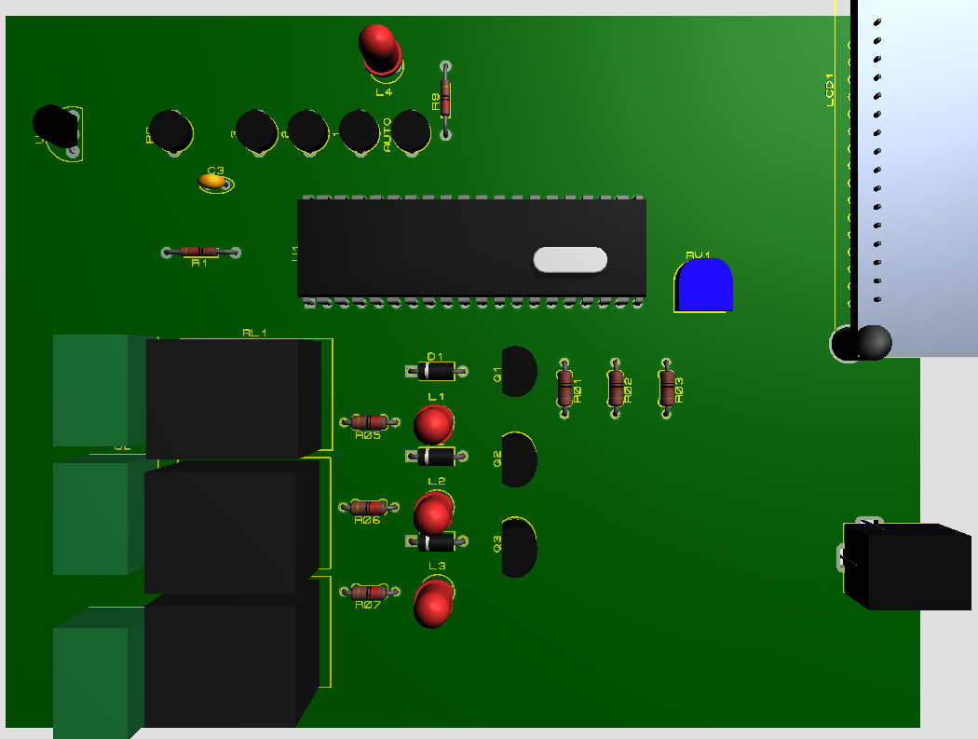

**Hình 4.2.** Mạch đã được hoàn thiện và gán các linh kiện lên.

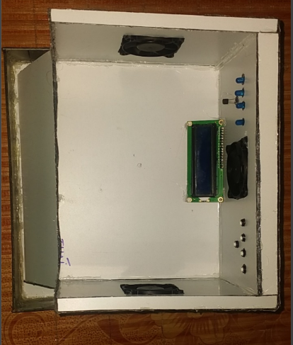

**Hình 4.3.** Mô hình cho khi gán hệ thống thông gió cho garages.

* Sơn bóng lại đường đồng trên mạch để mạch có thể được bảo quản lâu tránh tiếp xúc với không khí khiến mạch bị oxi hóa dẫn đến mạch dẫn điện kém, hỏng mạch.

**4.1.2 Lập trình phần mềm cho hệ thống**

**a)** Khai báo

#include <16f877a.h> //Khai bao con PIC su dung

#device *=16 adc=10

//Cau hinh dao dong thach anh 20MHz

#fuses HS,NOWDT,NOPROTECT,BROWNOUT,PUT,NOLVP

#use delay(clock=20M)

//khai bao thong so cong uart

#use rs232(baud=9600,parity=N,xmit=PIN_C6,rcv=PIN_C7,bits=8)

//----------------------Khai bao cac thu vien su dung-------------------------

#include<lcd.h>

#include <string.h>

//------------------------Dinh nghia cac chan ket noi-------------------------

//1. Khai bao khoi nut nhan

#define level_1 input(pin_B1) //so 1

#define level_2 input(pin_B2) //so 2

#define level_3 input(pin_B3) //so 3

#define mode input(pin_B6) //che do

//2. Khai bao khoi relay

#define out_lv1 pin_C0 // relay_1

#define out_lv2 pin_C1 // relay_2

#define out_lv3 pin_C2 // relay_3

//3. Khai bao khoi tin hieu

#define led_mod pin_B7//Led bao tin heu che do ON-AUTO, OFF-MANUAL

#define temp_sensor pin_A0//Cam bien nhiet do

//--------------------------Khai bao bien toan cuc----------------------------

int mod = 0; //Bien luu che do hoat dong

unsigned int16 value; // gia tri bien tro

float value_adc; //gia tri dien ap

int1 check_level_1 = 0;

int1 check_level_2 = 0;

int1 check_level_3 = 0;

//------------------------Khai bao cac chuong trinh con-----------------------

b) Chương trình ngắt

//1. Chuong trinh ngat

#INT_EXT

void EXT_MODE(void)

{

mod++;

if(mod == 3)

mod = 0;

}

//--------------------------------------

c) Chương trình con

//2. Chuong trinh con

float Convert();

void _Auto(void);

void _Manual(void);

void _Manual1(void);

void _Level_1(void);

void _Level_2(void);

void _Level_3(void);

void dieuKhien(void);

void _Off(void);

void _General(void);

d) Chương trình chính

//----------------------------CHUONG TRINH CHINH------------------------------

void main()

{

//Cài đặt và khởi tạo ban đầu cho chương trình

//1. Cai dat ngat

enable_interrupts(INT_EXT);//Cho phep su dung chuong trinh ngat

ext_int_edge(L_TO_H); // Ngat theo suon (+)

enable_interrupts(GLOBAL); //Cho phep ngat toan cuc

//2. Chon che do cho cac port

set_tris_a(0xff); //Thiet lap port A la input

set_tris_b(0x7f); // thiet lap pin B0-B6 la input, B7 la output

set_tris_c(0x0f); //Thiet lap port C la output

set_tris_d(0x0f); //Thiet lap port D la output

//3. Cai dat che do doc ADC

setup_adc(ADC_CLOCK_INTERNAL);

setup_adc_ports(ALL_ANALOG);

set_adc_channel(0); //Doc

//4. Cai dat output ban dau

output_bit(led_mod, 0); //Tat led mode (mode = 0 --> Manual)

_Off();

//5. Khoi tao LCD

Convert();

lcd_init();

lcd_putc('\f');

lcd_gotoxy(1,1);

lcd_putc(" HE THONG DIEU ");

lcd_gotoxy(1,2);

lcd_putc("KHIEN QUAT DIEN");

delay_ms(7000);

lcd_putc('\f');

lcd_gotoxy(1,1);

printf(lcd_putc,"NGUYEN VAN THAI");

lcd_gotoxy(1,2);

printf(lcd_putc,"NHIETDO: %3.1f C", Convert());

delay_ms(200);

while(TRUE)

{

lcd_gotoxy(1,1);

printf(lcd_putc,"NGUYEN VAN THAI");

lcd_gotoxy(1,2);

printf(lcd_putc,"NHIETDO: %3.1f C", Convert());

delay_ms(200);

//TODO: User Code

switch (mod)

{

case 0: _Manual1(); break; //Neu mod = 0 --> Manual

case 1: _Auto(); break; //Neu mod = 1 --> Auto

default: _Manual1(); break;//Che do mac dinh: Manual

}

}

}

//-------------------Trien khai cac chuong trinh con--------------------------

e) đọc nhiệt độ của lm35

float Convert()

{

value = read_adc();

/*

lm35 quy dinh 10mv---------->1 do C

*/

return (float)value*0.488;

//! return value*5.0f/1023.0f;

}

f) Chế độ thủ công

void _Manual(void)//Che do Manual

{

output_bit(led_mod, 0);

while(level_1 == 0)

{

output_bit(out_lv1, 1);

//! output_bit(out_lv2, 0);

//! output_bit(out_lv3, 0);

}

while(level_2 == 0)

{

output_bit(out_lv2, 1);

//! output_bit(out_lv1, 0);

//! output_bit(out_lv3, 0);

}

while(level_3 == 0)

{

//! output_bit(out_lv1, 0);

//! output_bit(out_lv2, 0);

output_bit(out_lv3, 1);

}

}

void _Manual1(void)//Che do Manual

{

output_bit(led_mod, 0);

if(level_1 == 0){

delay_ms(20);

if(level_1 == 0){

check_level_1 = ~check_level_1;

}

while(level_1 == 0);

}

if(level_2 == 0){

delay_ms(20);

if(level_2 == 0){

check_level_2 = ~check_level_2;

}

while(level_2 == 0);

}

if(level_3 == 0){

delay_ms(20);

if(level_3 == 0){

check_level_3 = ~check_level_3;

}

while(level_3 == 0);

}

dieuKhien();

}

void dieuKhien(){

if(check_level_1 == 1){

output_bit(out_lv1, 1);

}else {

output_bit(out_lv1, 0);

}

if(check_level_2 == 1){

output_bit(out_lv2, 1);

}else {

output_bit(out_lv2, 0);

}

if(check_level_3 == 1){

output_bit(out_lv3, 1);

}else {

output_bit(out_lv3, 0);

}

}

g) Chế độ tự động theo nhiệt độ

//Che do Auto

void _Auto(void)

{

output_bit(led_mod, 1);

value_adc = Convert();

if(value_adc < 30) _Level_1();

else if (value_adc < 35) _Level_2();

else if (value_adc <= 100) _Level_3();

}

//So 1

void _Level_1(void)

{

output_bit(out_lv1, 1);

output_bit(out_lv2, 0);

output_bit(out_lv3, 0);

}

//So 2

void _Level_2(void)

{

output_bit(out_lv1, 0);

output_bit(out_lv2, 1);

output_bit(out_lv3, 1);

}

//So 3

void _Level_3(void)

{

output_bit(out_lv1, 1);

output_bit(out_lv2, 1);

output_bit(out_lv3, 1);

}

//Tat het

void _Off(void)

{

output_bit(out_lv1, 0);

output_bit(out_lv2, 0);

output_bit(out_lv3, 0);

}

//----------------------------------------------------------------------------

**4.1.3 Tích hợp hệ thống**

* Biên dịch file code trong phần mềm CSS PIC C sang file “.hex”.

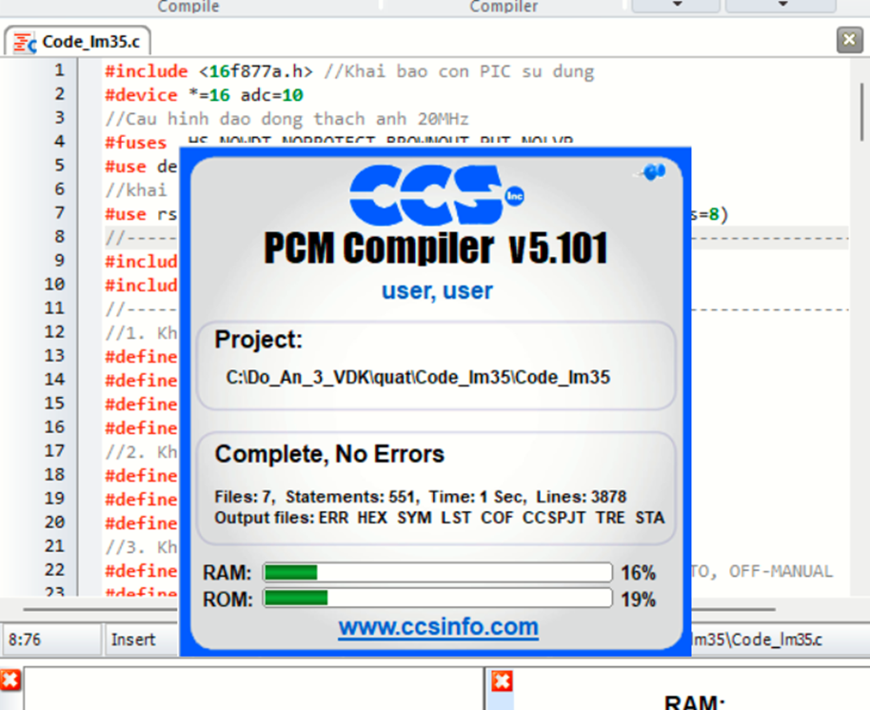

**Hình 4.4.** Biên dịch file code sang file “.hex”

* Kết nối vi điều khiển với đế nạp code và mudun nạp code Pickit 2, kết nối với máy tính qua cổng USB.

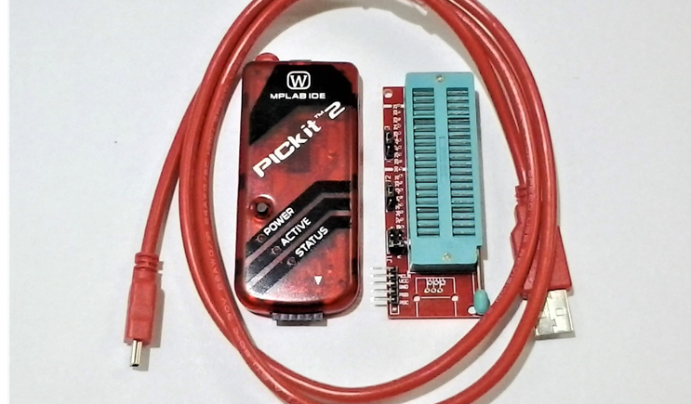

**Hình 4.5.** Mạch nạp code Pickit2

* Nạp code chương trình vào vi điều khiển thông qua phần mềm Pickit2.

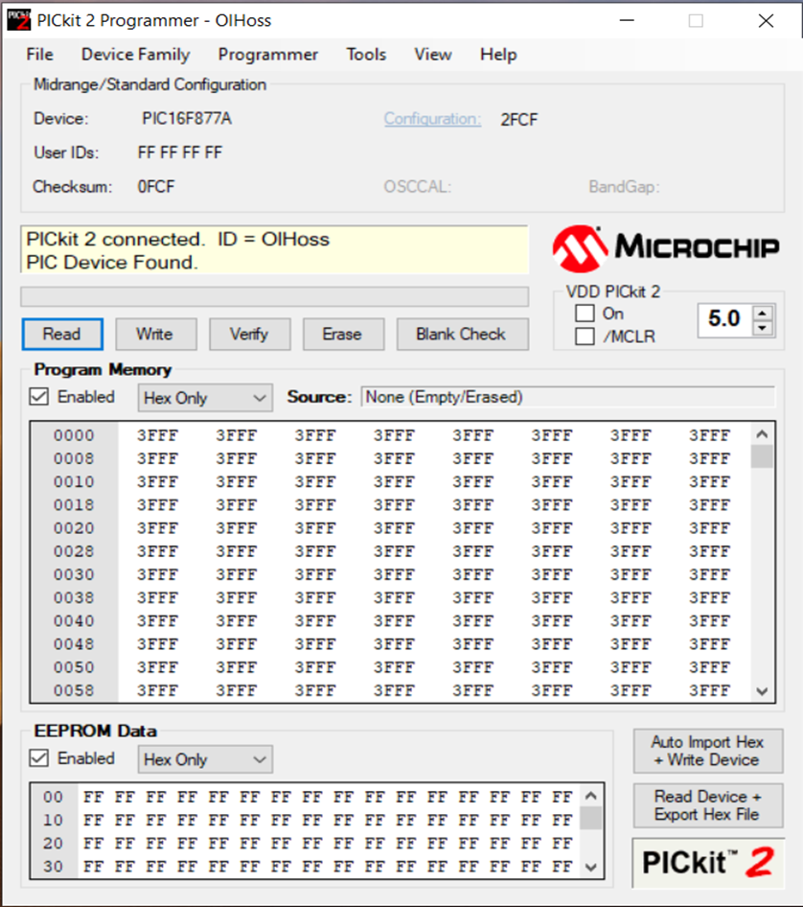

**Hình 4.6.** Phần mềm Pickit2 chuyên dùng để nạp code

**4.2 Kiểm thử và đánh giá hệ thống**

* Kiểm tra đấu nối linh kiện xem có đúng chỗ không.
* Kiểm tra lại mạch xem có đúng nguyên lý ban đầu.
* Kiểm tra linh kiện sau quá trình gán lên mạch xem có bị gì không.
* Vận hành hệ thống xem các chức năng có hoạt động không.
* Xem lại sản phẩm làm được và mục tiêu đầu tiên đề ra để làm sản phẩm.

**4.3 Hướng dẫn vận hành hệ thống**

* Kết nối đúng loại nguồn cho thiết bị.
* Điều khiển chế độ hoạt động bằng hai chế độ tự động và thủ công.

**KẾT LUẬN**

**Kết quả đạt được của đề tài**

* Tìm hiều tổng quan về hệ thống thông gió cho garages.
* Thiết kế chế tạo mạch thật.
* Bước đầu ứng dụng việc học Iot vào làm sản phẩm.

**Hạn chế của đề tài**

* Cần tối ưu code hơn.
* Do hạn chế về thời gian và kiến thức còn hạn chế.
* Khả năng linh kiện ứng dụng vào thực tế còn hạn chế.

**Hướng phát triển của đề tài**

Trong thời gian tìm hiểu và thực hiện làm đề tài do khả năng của em còn hạn chế nên em vẫn chưa thực hiện tối ưu sản phẩm một cách hoàn hảo nhất. Cần khắc phục các vấn đề sau:

* Cải thiện và nâng cấp thêm về sản phẩm theo hướng hiện đại hơn như tích hợp điều khiển từ xa.
* Có thể tích hợp hệ thống tản nhiệt, một số hệ thống khác giúp giảm nhiệt độ cho vật mà mình có nhu cầu sử dụng.
* Áp dụng trực tiếp vào xây dựng sản phẩm cho các hộ gia đình theo nguồn điện lưới.
* Có thể tích hợp phun sương, chức năng quay túp năng của quạt
* Cần cải thiện hệ thống quạt để có thể giống hệ thống điều hòa đang được tích hợp ở một số công sưởng hiện nay.

Về trang trí và hoàn thiện thì:

* Cần đóng gói sản phẩm một cách đẹp mắt và chỉnh chu, tránh để dây, đồ linh kiện linh tinh làm mất mỹ quan thẩm mỹ.

Tôi hy vong sản phẩm của mình sẽ được áp dụng vào thực thế ở một tương lai gần.

|  |  |
| --- | --- |
| [1] | Khoa Công nghệ thông tin (2020), “*Lập trình vi điều khiển*”, Trường Đại học Sư phạm Kỹ thuật Hưng Yên. |
| [2] | Phạm Ngọc Hưng (2019), “*Đề cương bài giảng Hệ thống nhúng”*, Đại học SPKT Hưng Yên. |

**TÀI LIỆU THAM KHẢO**

[3] Đề cương bài giảng môn “*Điện tử cho CNTT”*, Trường Đại học Sư phạm Kỹ thuật Hưng Yên.